A Buda Környéki szép kilátások, Buda Bércein

tavaszi teljesítménytúra beszámolója

Idén 13. alkalommal rendezte meg a Budapesti Természetbarát Szövetség a Buda Bércein teljesítménytúrát 2024.04.19-n szombaton, gyönyörű nyárias napsütéses időben A túra a Cartographia ,Tholt Albert Kupa és a Budapest Kupa túrasorozat részeként is meg volt hirdetve. Az idei év már a 2. alkalom, hogy Óbudán a Toronya utcai Óhegyi klubházból indítottuk a túrát körtúraként .A résztvevők 3 távon próbálhatták ki teljesítményüket.
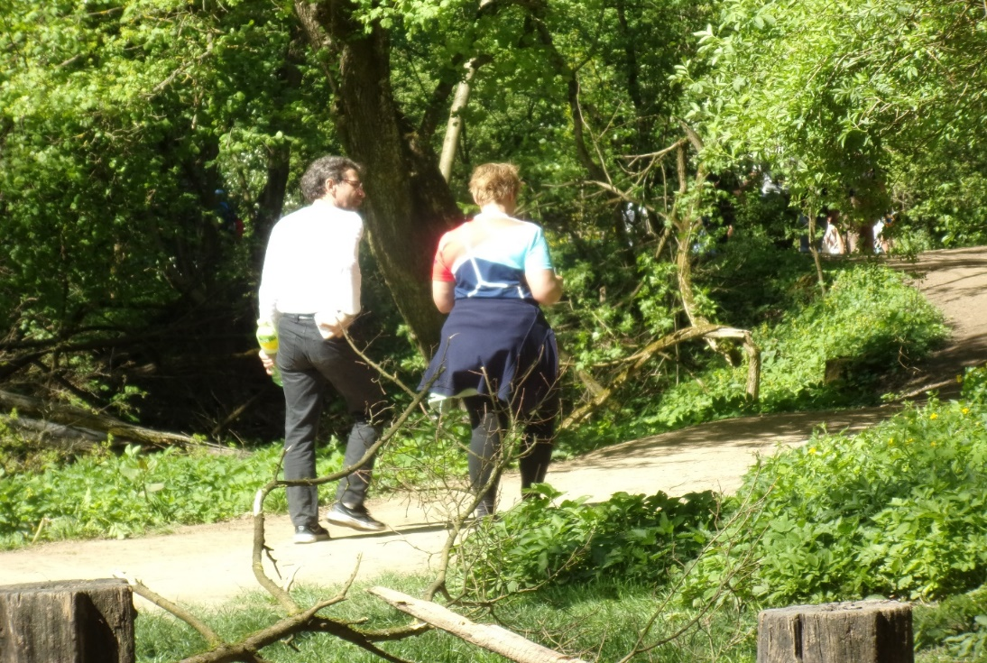
A hosszú táv 38,2 kilóméteren,1207 m szintemelkedéssel és 9 óra szintidővel volt teljesíthető 12 ellenőrzőpontot érintve a Hármashatár-hegy Guckler Károly kilátó –Határnyereg-Hűvösvölgy-Fekete fej-Tarnai-pihenő-Nagykopasz,-

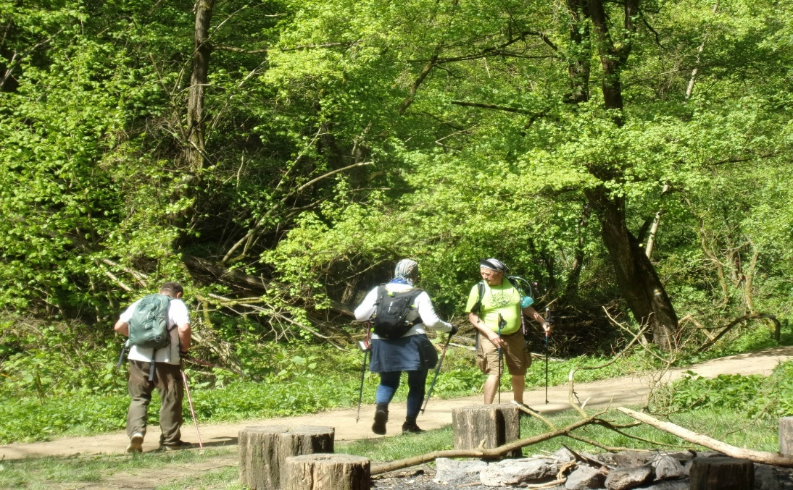
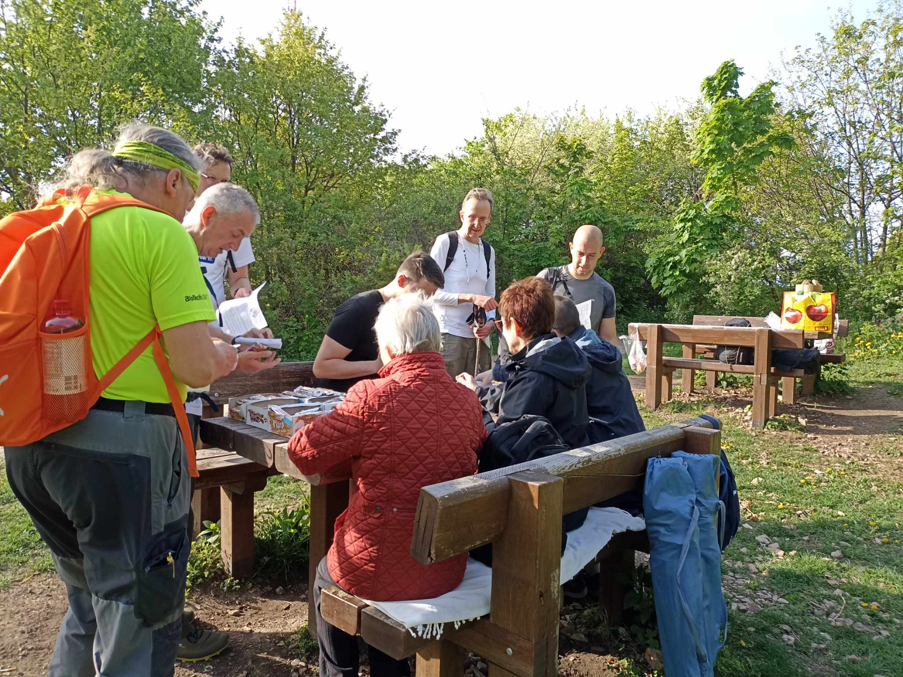

Csergezán Pál kilátó-Remeteszőlős-Remete-szurdok-Rozsika sétány-Csúcshegy-Virágos-nyereg – Toronya u.33. Óhegy Klubház útvonalon
A közepes táv 25,2 kilométeren 850 m szintemelkedővel és 6 óra szintidővel volt meghirdetve és 7 ellenőrzőponton kellett áthaladni a teljesítőknek az alábbi útvonalon a Toronya utca 33-ból indulva :Hármashatár-hegy Guckler Károly-

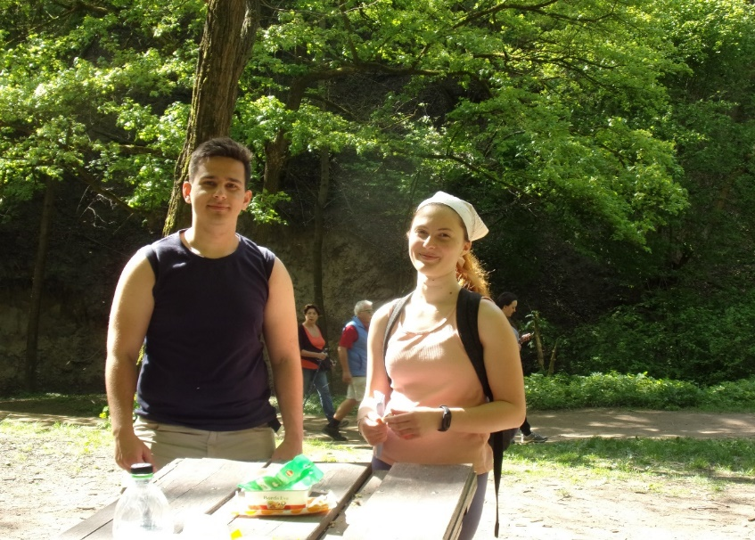
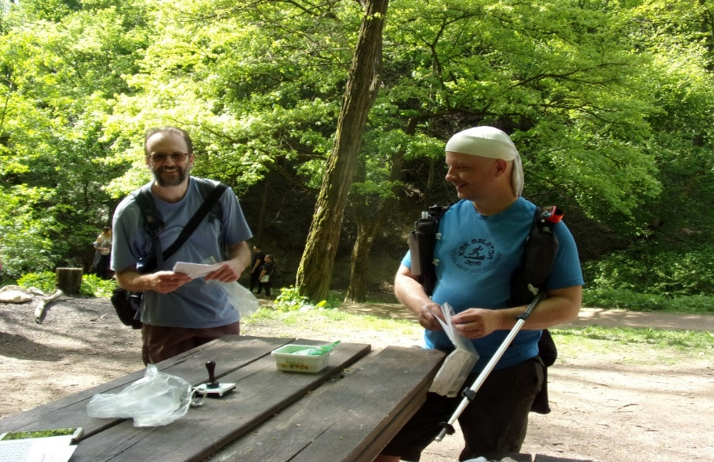
kilátó –Határnyereg-Hűvösvölgy-Fekete fej -Remete-szurdok-Rozsika sétány-Csúcshegy-Virágos-nyereg – Toronya u.33. Óhegy Klubház.
A közepes és a hosszú távra nevezőket hivatalosan reggel 8.00 óra és 9.00 óra között indítottuk és este 18.00 órakor zártuk nekik a célt.

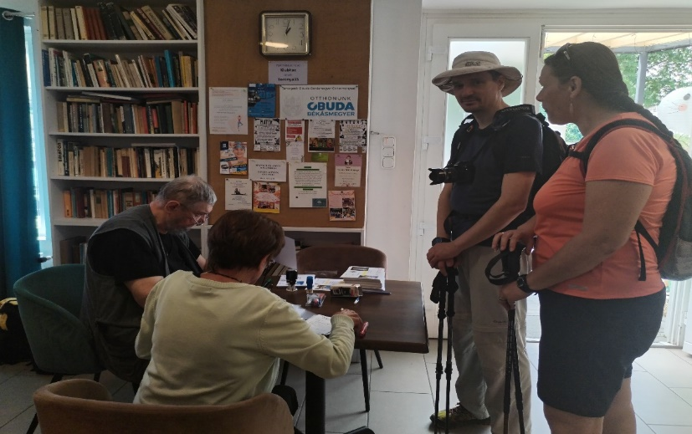

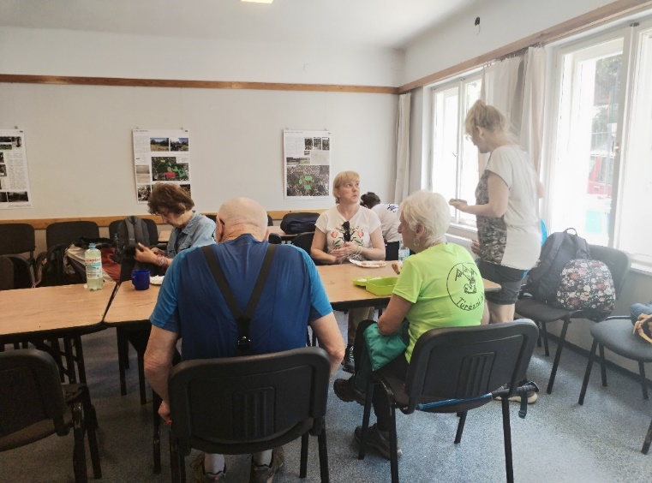

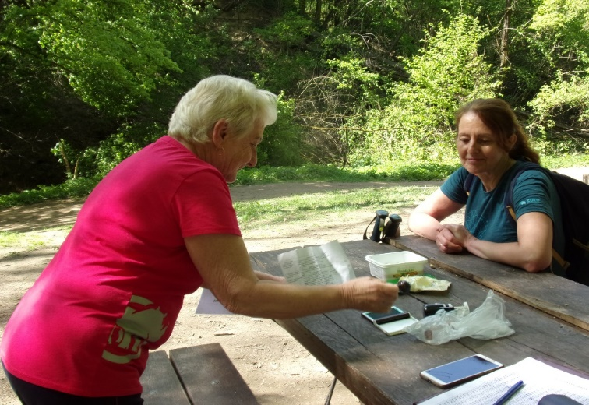
A rövid távot teljesítőknek 8 kilométeren 291 m szintemelkedővel ,2 ellenőrzőpontot érintve 4 óra alatt kellett teljesíteni a távot az alábbi útvonalon :Toronya u. 33.Óhegy Klubház – Hármashatár-hegy Guckler Károly-kilátó – Virágosnyereg – Toronya u.33. Óhegy Klubház. A rajthoz a rövid távot teljesítők hivatalosan 9 óra-10.30 óráig érkezhettek, de a nagy érdeklődésre való tekintettel elfogadtunk 11.00 órás indulót is. A rövid táv nemcsak a családok körében volt sikeres ,hanem a „szép korúak” is nagy számban képviselték magukat. Továbbá az idei évben az a megtiszteltetés ért minket ,hogy a Corvinus Egyetem diákjai is részt vettek a teljesítmény túránkon a torna óra keretében, aki ezt a lehetőséget választotta.
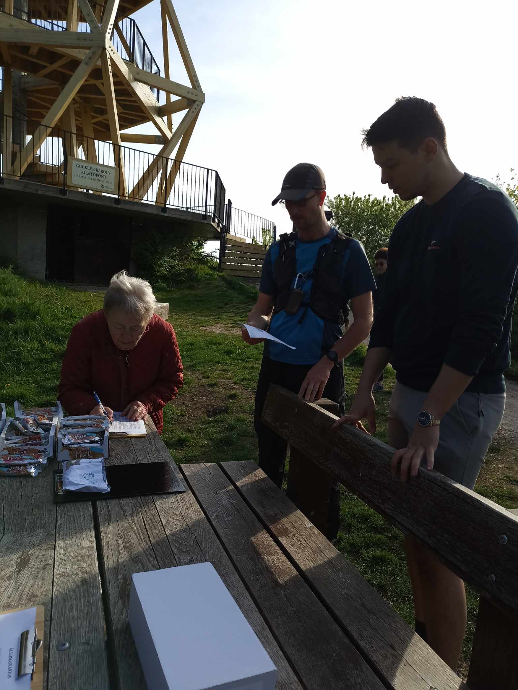
A hosszú és közepes távon a nevezési díj helyszínen: 3800 Ft /fő volt, míg a kedvezményes nevezési díj a BTSSZ , MTSZ, TTT, Cartográfia tagoknak 3500Ft/fő. Előnevezés esetén is 3500Ft/fő volt a nevezési díj, míg a 18 év alattiaknak és az egyetemistáknak 2900 Ft Ft/fő érvényes diákigazolvánnyal, A fogyatékkal élők ingyen vehettek részt a túrákon, a vakok és gyengénlátók esetében egy fő kísérő részvétele is ingyenes volt.

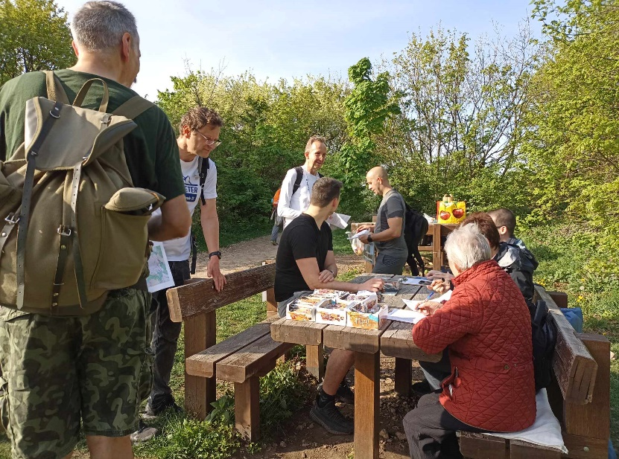
A családi távon: Családoknak(max.2 szülő és max. 3fő18 év alatti gyerek) 5000 Ft/családi nevezési díj volt .Egyéni induló esetén 2800 Ft. A 18 év alattiaknak és az egyetemistáknak 2600 Ft Ft/fő érvényes diákigazolvánnyal. Előnevezés esetén 2600Ft/fő volt a részvételi díj. A fogyatékkal élők ingyen vehetnek részt a túrákon, míg a vakok és gyengénlátók esetében egy fő kísérő részvétele is ingyenes volt.
A nevezési díj tartalmazta a személyenkénti természetvédelmi területeken való áthaladási és a terület használati engedélyek díját, útközben frissítők voltak, mint pl. müzli szelet ,gyümölcs, cukorkák, nápolyi stb. és a célban étel és ital is várta a beérkezőket. valamint a túrát teljesítők kitűzőt és emléklapot kaptak.
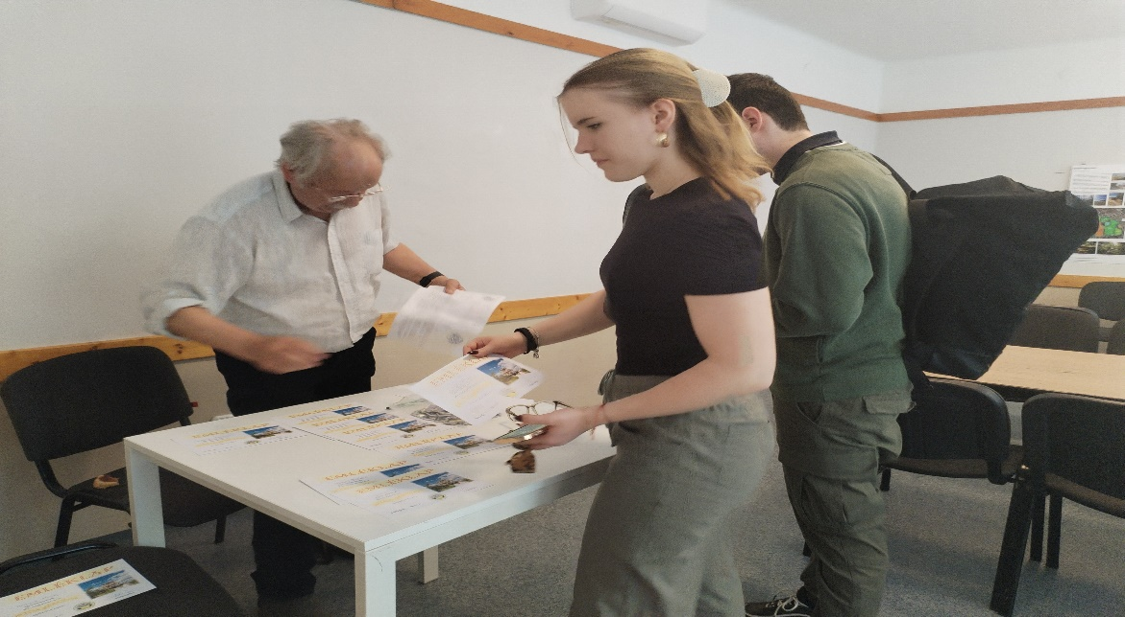
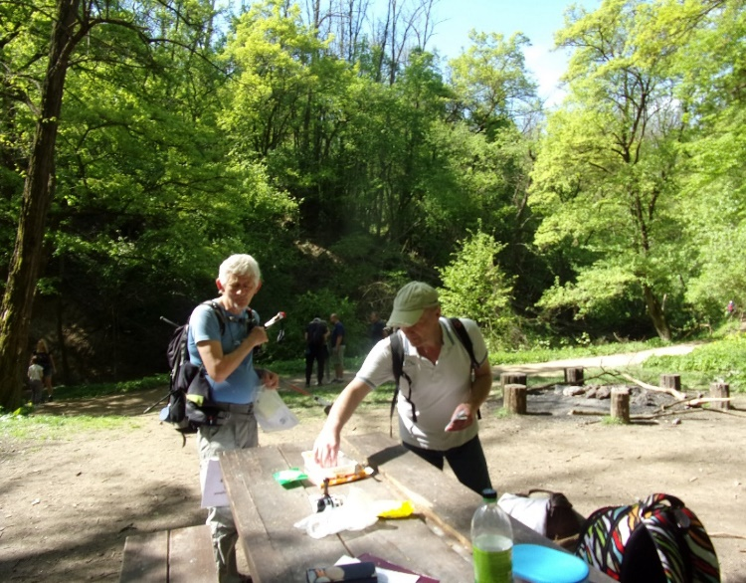
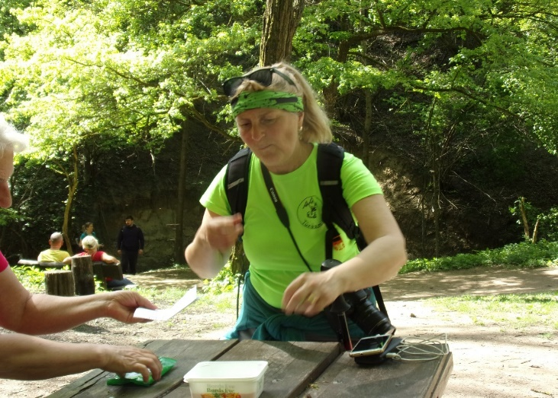
A teljesítmény túra színvonalas lebonyolítását 39 fő Önkéntes segítette a rajt, cél valamint az ellenőrzőpontok feladatainak ellátását, továbbá az esemény előkészületeinek háttérmunkáját.
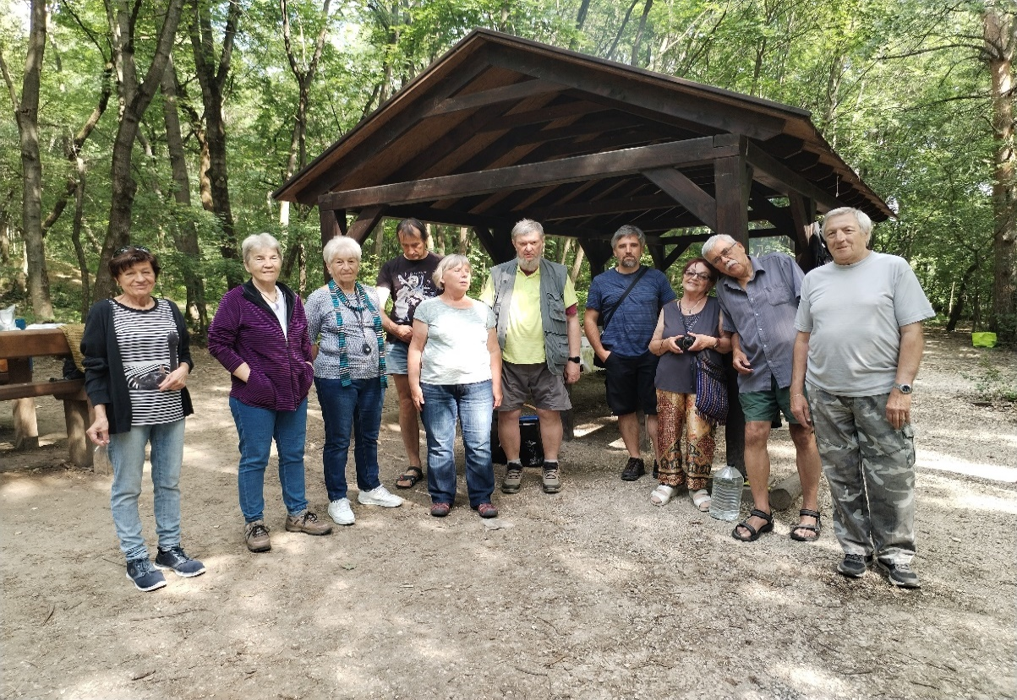

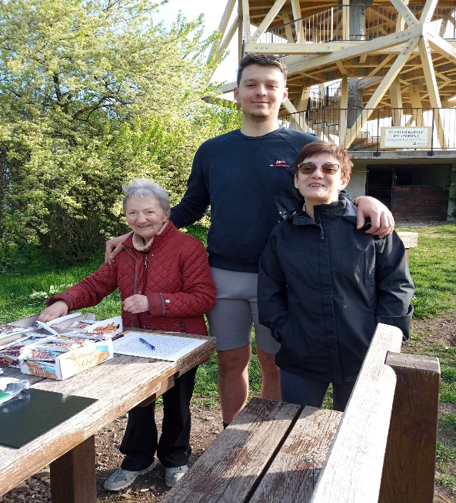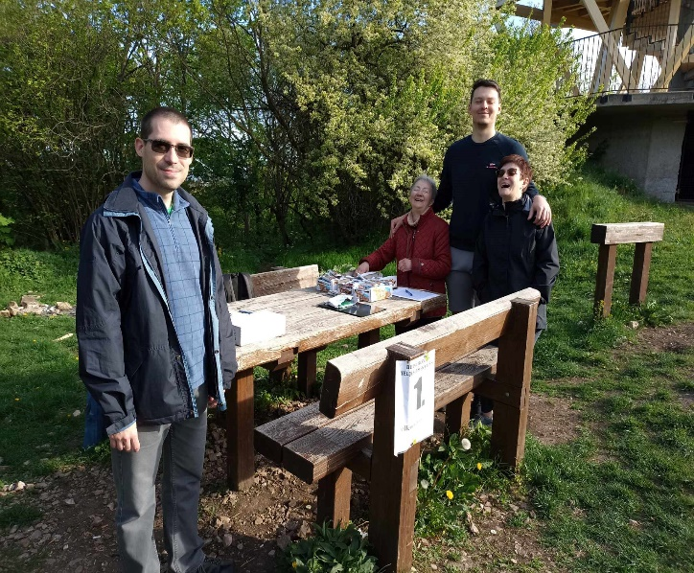

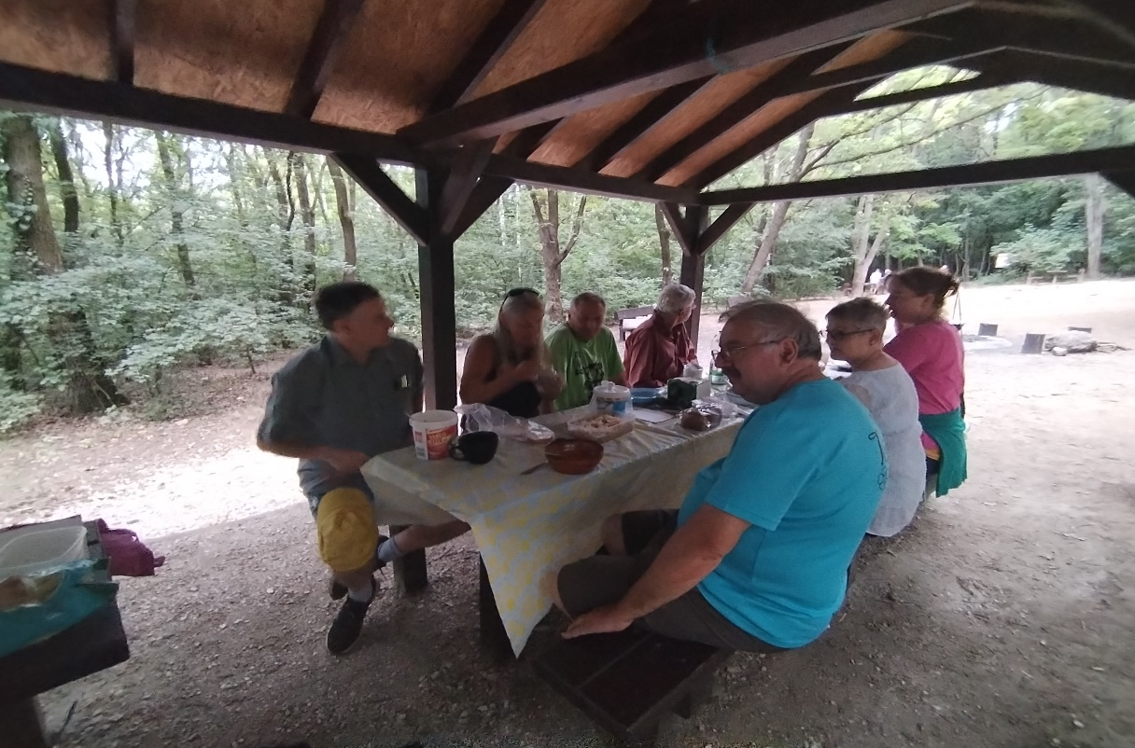

Ez úton köszönjük az önkéntes segítőknek, hogy létre jöhetett ez az esemény!

